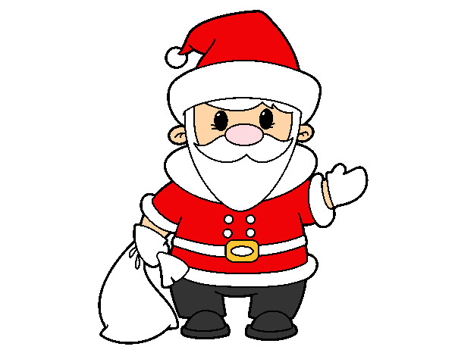

**MANHÃ TARDE**

**20 Dezembro**

**“AVÓZINHA/AVÔZINHO NATAL “  **

**21 Dezembro**

**“MEIA DE NATAL”  **

**22 Dezembro**

**“GNOMO”  **

**23 Dezembro**

**“ENFEITE DE NATAL”  **

**24 Dezembro**

**“FELIZ NATAL”  **

**27 Dezembro**

**“LUVA DE NATAL”  **

**28 Dezembro**

**“SACO DE NATAL”  **

**29 Dezembro**

**“BOLACHA DE NATAL – BASE PARA COPO”  **

**30 Dezembro**

**“DUENDE”  **

**31 Dezembro**

**“BONECO DE NEVE”  **

**FÉRIAS DE NATAL**

**2021**

**FICHA DE INSCRIÇÃO**

Nome do Encarregado de Educação:

____________________________________________________________

Morada:

____________________________________________________________

Localidade:

__________________________

Contato:

__________________________

Nome da criança:

__________________________

Data de nascimento:

___/___/______

Período em que a criança participa nos ateliers

____________________________________________________________

**Férias de Natal 2021**

**Biblioteca Municipal**

**Local:** Os Ateliers decorrerão na sala Infanto – Juvenil da Biblioteca Municipal

**Horário :** Os ateliers decorrerão de 2ª a 6ª feira – 2 Turnos

Manhã - 09h00 – 12H00

Tarde - 14H00 -17h00

**ESCOLHA 1 TURNO DIÁRIO QUE PRETENDE**

**Admissão:** Crianças a partir dos 6 anos de idade até aos 12 anos.

**Custo da atividade:** Gratuita

**Autorização**

Eu,

______________________________________________________________

Encarregado de educação de

_______________________________

_______________________________

Autorizo o meu educando a participar nos Ateliers de Natal 2021 e declarar que tomei conhecimento das condições em que os mesmos irão decorrer.

Data ___/___/_____

Assinatura: _______________________________

A Biblioteca não assume qualquer responsabilidade relativamente às entradas e saídas das crianças, cabe aos pais responsabilizarem-se.

**NORMAS GERAIS**